Garderoby do przedpokoju - Ceneo.pl
Jak uporządkować każdy dzień? Przetestuj garderoby do przedpokoju!

Garderoby do przedpokoju - jak wybrać tę idealną?
Nie ma dnia, w którym nie potykałbyś się o coś na przedpokoju? No cóż. Zdarza się. Dlatego najlepiej wziąć pod uwagę sposoby na naprawienie tej sytuacji. Co przychodzi Ci pierwsze do głowy? Pewnie zmniejszenie liczby ubrań w szafie. No niby wszystko fajnie, ale co jeśli już naprawdę nie możesz zrezygnować z kolejnych elementów garderoby? Może to czas na garderoby do przedpokoju na Ceneo.pl!

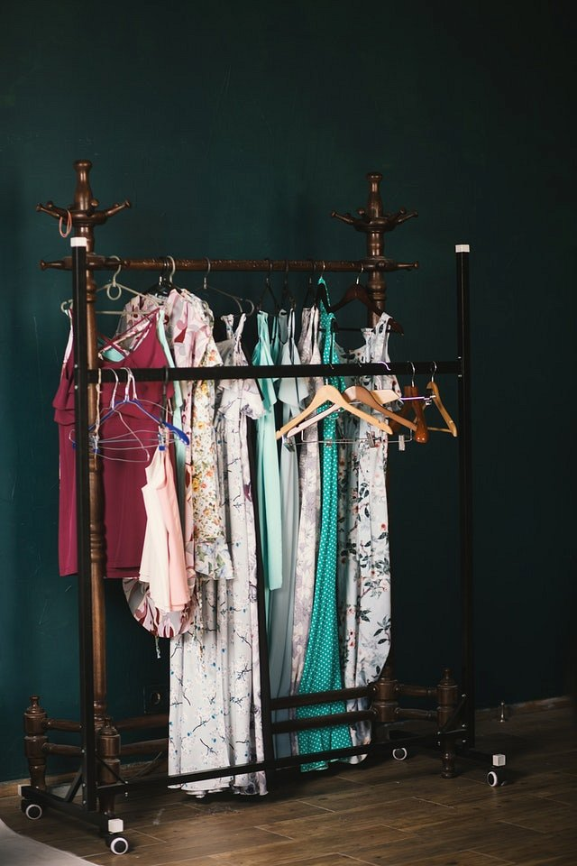
Znajdź w tym wszystkim porządek
Zainwestuj w takie garderoby do przedpokoju (na Ceneo.pl najlepiej!), które spełnią wszystkie Twoje potrzeby. Wygodne, przejrzyste, pozwalające na uporządkowanie absolutnie wszystkiego. Mogą być drewniane albo ze sztucznego materiału. Możliwościom nie ma końca - zapraszamy do sprawdzenia.
Garderoby do przedpokoju na Ceneo.pl, czyli przepis na domowy ład
Wiesz, jak rozplanować dobrze każdy przedpokój? Garderoby do przedpokoju - Ceneo.pl to rozwiązanie, które sprawi, że poczujesz się wyjątkowo zaraz po wejściu do domu i zapobiegnie niepotrzebnym zawirowaniom, gdy wychodzisz w pośpiechu.

